**苏建飞：**

今日分享 屏蔽源码中的print（）

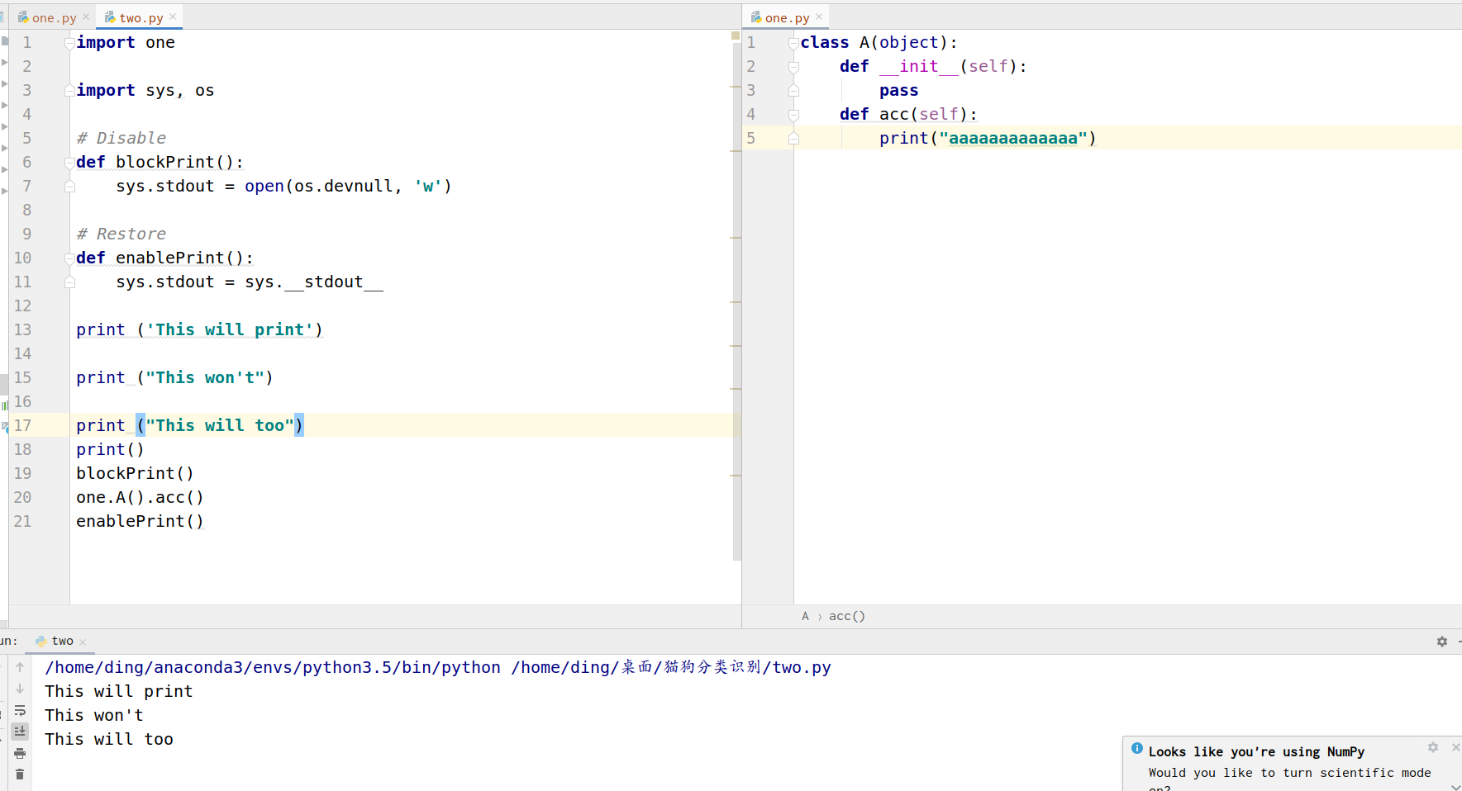

**丁昌茂：**

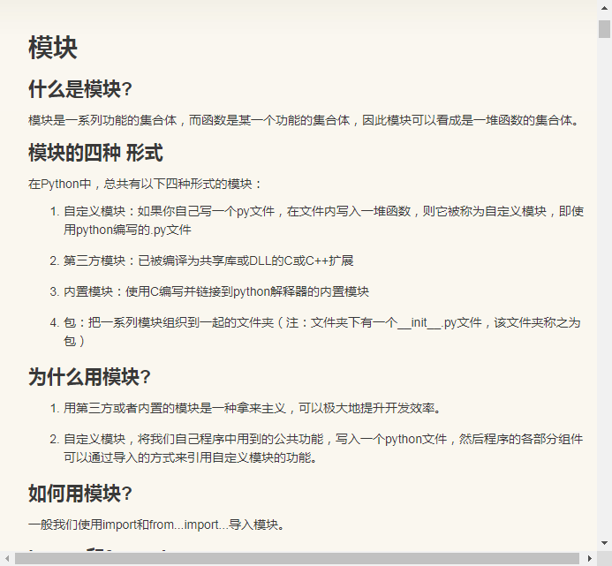

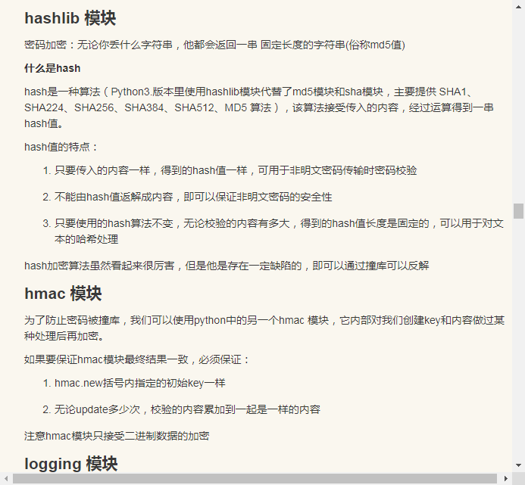

**王福成：**

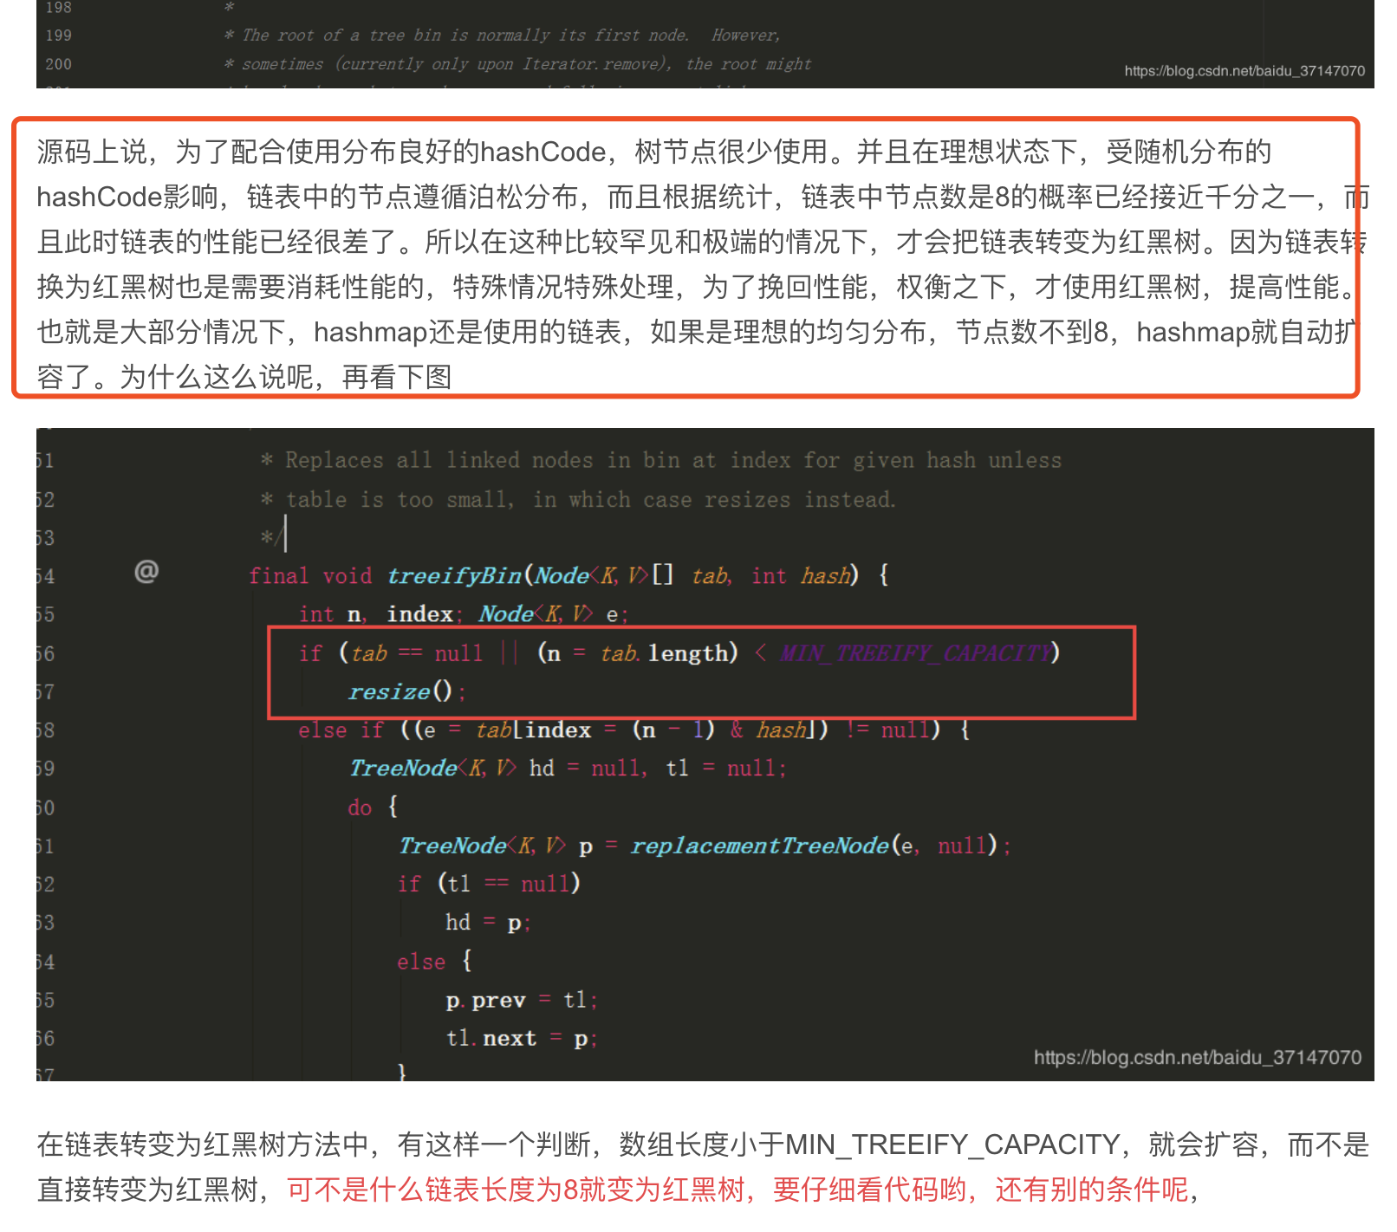

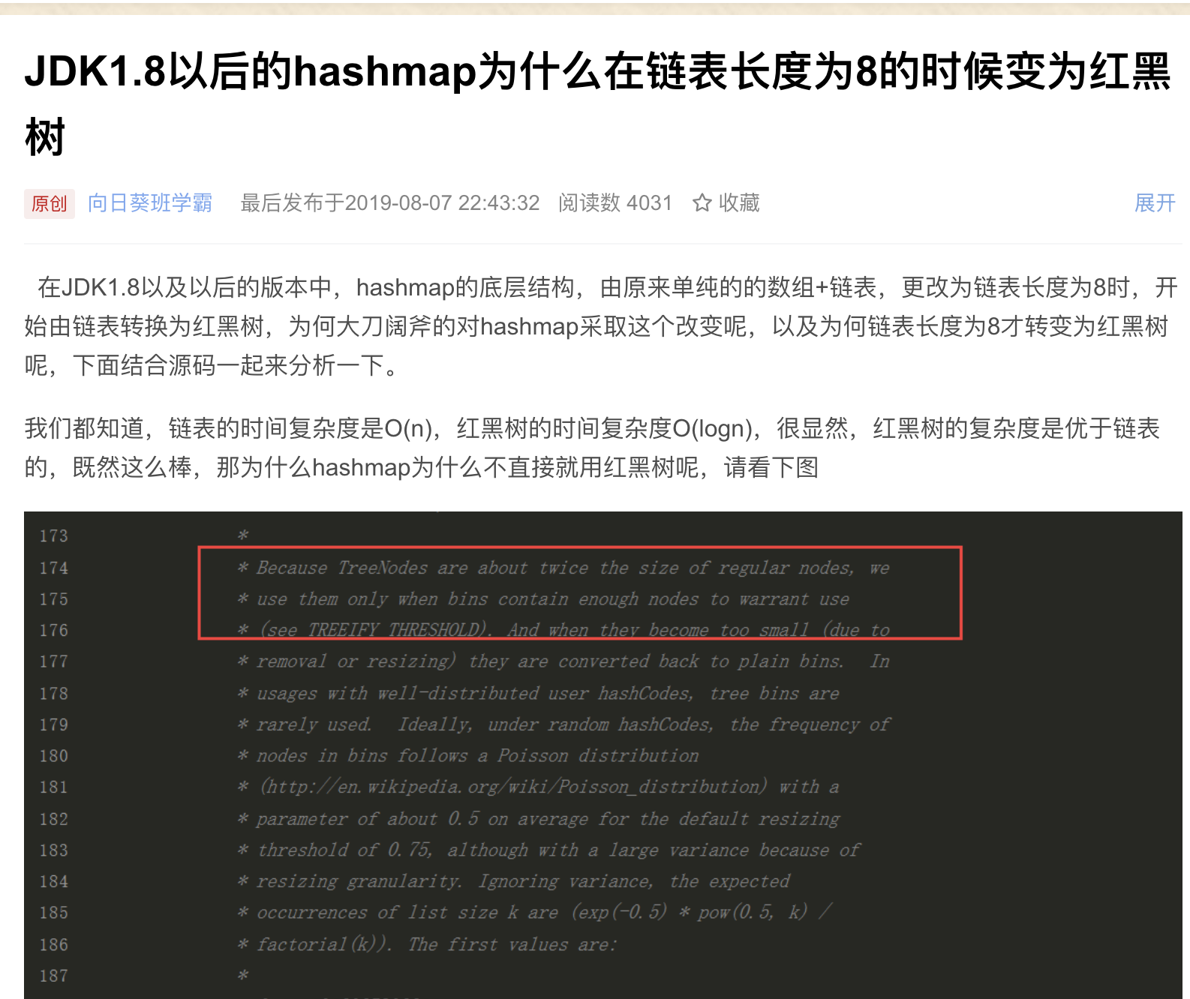

<https://blog.csdn.net/baidu_37147070/article/details/98785367>